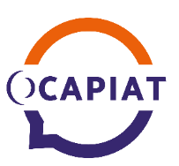

Marché subséquent 3 - Étude qualitative et quantitative sur l’égalité professionnelle au sein des entreprises du champ d’OCAPIAT situées dans les Hauts-de-France
OCAPIAT 2023-DABP005 MS03

Les préconisations d’actions pour améliorer la mixité dans les entreprises

Étude réalisée par Orseu Recherche & études pour le compte d’OCAPIAT
Mars 2025

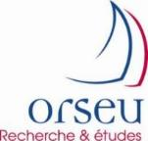
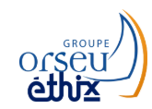

Les préconisations pour améliorer la mixité dans les entreprises
Les préconisations suivantes sont élaborées sur la base de la double enquête auprès des entreprises et des organismes de formations ainsi que sur les entretiens avec 23 entreprises interrogées.

L’importance d’un diagnostic interne sur la mixité 2
Informer les entreprises sur leurs obligations légales en matière d’égalité professionnelle 3
Communiquer auprès des entreprises sur la faisabilité des actions en faveur de la mixité et les bienfaits de celle-ci 3
Renforcer le partenariat avec les organismes de formation et les orienteurs des demandeurs d’emploi 4
Diversifier les canaux de recrutement 4
Faire évoluer les pratiques de recrutement 5
Communiquer sur les métiers et leur évolution 6
Agir sur l’offre de formation pour la rendre plus accessible 7
Améliorer les conditions de travail pour faciliter la mixité des métiers 7
Promouvoir l’évolution professionnelle 8
Exemple d’un modèle de plan d’action 8
Annexes : Autodiagnostic sur la mixité et l’égalité professionnelle 12
1. Outil du Conseil de la mixité et de l’égalité professionnelle de l’industrie : https://www.entreprises.gouv.fr/files/files/Publications/2020/Guides/2020-guide-bonnes-pratiques-innovantes-egalite-femmes-hommes-entreprises.pdf 12
2. Outil du ministère du travail et de l’emploi- DGEFP (Égalité Homme-Femmes/ guide à destination des TPE- PME) : https://travail-emploi.gouv.fr/egalite-femmes-hommes-mon-entreprise-sengage 13

L’importance d’un diagnostic interne sur la mixité
Les entreprises qui ont une démarche RSE ou qui ont négocié un accord d’entreprise sur l’égalité professionnelle ont pu formaliser des actions en faveur de la mixité avec des objectifs clairs et un plan pour les atteindre. Dans d’autres entreprises, la réflexion sur la mixité est rarement aboutie et peu structurée dans le cadre d’une politique RH. L’intérêt d’un diagnostic sur la mixité et l’égalité professionnelle est justement de structurer cette réflexion en définissant des outils et des objectifs. Cela peut se faire dans le cadre d’une analyse externalisée auprès de cabinets spécialisés comme le recours au Dispositif Local d’Accompagnement (pour les structures de l’ESS uniquement), ce que certaines entreprises ont déjà fait avec l’appui d’Ocapiat. Le diagnostic peut se faire également en interne à l’aide d’un outil dédié (cf. annexe 1) par voie de questionnaire auprès des DRH et des managers ou par une analyse des données sociales sur l’effectif réalisée par le service RH ou paie.
Une autre pratique observée consiste à faire ce travail dans le cadre d’un contrat d’alternance. Ceci est le cas de la coopérative 11 (branche céréales) qui a embauché une alternante pour décharger le DRH de certaines tâches. Sa mission était de réaliser un diagnostic RH sur l’organigramme de la structure. Cela a permis de reprendre toutes les dimensions de l'organisation et de se rendre compte du manque de mixité sur un certain nombre de postes. La mixité est alors devenue un objectif suite à ce diagnostic. Des trous dans l’organigramme sont identifiés et transformés en opportunités d’évolution professionnelle et de mixité des postes manquants.
Ce diagnostic a permis une prise de conscience au niveau de la direction sur l’existence de possibilité de mixité dans la coopérative qui ne compte que 24% de femmes, dont la grande majorité travaillent dans les fonctions support.

Informer les entreprises sur leurs obligations légales en matière d’égalité professionnelle
Très peu d’entreprises ont élaboré un plan d’action en faveur de l’égalité professionnelle, or le Code du travail institue une obligation de négociation dans ce domaine ou à défaut une obligation d’élaborer un plan d’action de façon unilatérale. Cette obligation concerne les entreprises d’au moins 50 salariés.
Article L. 2242-3 du Code du travail : « En l'absence d'accord relatif à l'égalité professionnelle entre les femmes et les hommes … l'employeur établit un plan d'action annuel destiné à assurer l'égalité professionnelle entre les femmes et les hommes. Après avoir évalué les objectifs fixés et les mesures prises au cours de l'année écoulée, ce plan d'action, fondé sur des critères clairs, précis et opérationnels, détermine les objectifs de progression prévus pour l'année à venir, définit les actions qualitatives et quantitatives permettant de les atteindre et évalue leur coût. Ce plan d'action est déposé auprès de l'autorité administrative ».
Les entreprises de moins de 50 salariés, non couvertes par un accord de branche étendu en matière d’égalité salariale, doivent prendre en compte les objectifs en matière d’égalité professionnelle et les actions pour les atteindre :
Article L. 1142-5 du Code du travail : « Il incombe à l'employeur de prendre en compte les objectifs en matière d'égalité professionnelle entre les femmes et les hommes dans l'entreprise et les mesures permettant de les atteindre :
- Dans les entreprises dépourvues de délégué syndical ;
- Dans les entreprises non soumises à l'obligation de négocier en application des articles L. 2232-21 et L. 2232-24 ;
- Dans les entreprises non couvertes par une convention ou un accord de branche étendu relatif à l'égalité salariale entre les femmes et les hommes »

Communiquer auprès des entreprises sur la faisabilité des actions en faveur de la mixité et les bienfaits de celle-ci
Plusieurs entreprises ont témoigné de la faisabilité des adaptations des métiers pour favoriser la mixité. Certaines adaptations sont peu coûteuses et facilement déployables. Il s’agit par exemple de l’adaptation des EPI ou des sanitaires pour mieux accueillir les femmes. En matière de RH, faire évoluer les pratiques de recrutement, la classification des emplois ou rédiger de façon neutre les fiches de poste sont des pistes pour les entreprises. Ceci est le cas également de lutte contre les comportements sexistes ou le harcèlement sexuel.
Pour encourager la mise en place de ces actions, il serait nécessaire de communiquer sur les bienfaits de la mixité et sa faisabilité dans toutes les entreprises. On peut préconiser un événement régional de type webinaire sur la mixité auprès des dirigeants, DRH et managers. Cet événement peut être accompagné par des documents ressources comme un guide de bonnes pratiques en faveur de la mixité, l’aide pour lancer une démarche de diagnostic sur la mixité et une liste de contacts utiles sur les questions d’égalité professionnelle (coaches, formateurs, etc.).

Renforcer le partenariat avec les organismes de formation et les orienteurs des demandeurs d’emploi
Nos entretiens ont montré que ce partenariat existe mais à des niveaux assez variables d’une entreprise à une autre et d’un territoire à un autre. Dans certains entreprises, ce partenariat s’est matérialisé par l’accueil de stagiaires de la formation, ce qui permet d’agir sur le sourcing. Dans d’autres, les portes ouvertes de découverte des métiers ont permis de faire venir des jeunes demandeurs d’emploi et faire connaitre les métiers. Certaines ont un partenariat plus structuré avec l’intervention des salariés de l’entreprise dans les centres de formation pour mieux faire connaitre les métiers.
Ces actions sont à multiplier et à structurer sur l’ensemble des territoires car elles bénéficient à la filière dans son ensemble. Il convient donc de mutualiser ces actions dans un cadre collectif.
Cas des job dating collectifs organisés par Agro-sphères
Agro-sphères organise en partenariat avec France travail des job dating territoriaux dédiés à la filière agroalimentaire. Les entreprises participantes sont contactées en amont pour échanger sur leurs besoins de recrutement. Un groupe de RH de ces entreprises est constitué sur chaque territoire pour la mise en œuvre de ces événements. Ces rencontres entre les entreprises a permis de nouer des liens entre elles, favorisant ainsi la coopération sur plusieurs domaines. Elles échangent sur leurs pratiques, leurs difficultés et sur des problématiques communes. L’intégration des entreprises dans l’organisation de ces événements est un gage de réussite. Ils attirent de plus en plus d’entreprises, ce qui donne une plus grande visibilité à la filière agroalimentaire sur un territoire donnée. Cela visibilise aussi les entreprises peu connues. Plus de 950 candidat(e)s ont participé à ces événements.

Diversifier les canaux de recrutement
Dans plusieurs cas observés, le modèle de recrutement repose uniquement sur les offres d’emploi et sur les entreprises d’intérim. Or ce modèle est peu efficace quand les métiers sont moins attractifs ou peu connus. Une approche multicanale du recrutement permet d’améliorer la visibilité de l’offre et toucher un public plus diversifié. Les réseaux sociaux professionnels, les salons de l’emploi, les centres de formation, les structures d’insertion, les sites de l’emploi, etc. peuvent être mobilisés pour communiquer sur les offres.
Parallèlement à la communication sur les offres d’emploi, l’enjeu est de bien sélectionner les candidats. Le recrutement par simulation avec France travail, les recrutements par la mise en situation au travail puis formation (POE, AFEST, …) ou encore l’alternance sont des modalités de recrutement qui ont montré leur efficacité.
Des actions « d’aller vers » les demandeurs d’emploi pour leur faire découvrir les métiers est observée dans certains territoires enclavés où la mobilité est un frein.
Cas d’une action (« bus-tour ») de mise en relation entre les demandeurs d’emploi et les entreprises
Un groupement d’employeur organise, le temps d’une journée, un « bus tour » des entreprises d’une zone d’activité précise. En lien avec les acteurs de l’emploi (France travail, Mission locale), le groupement propose aux demandeurs d’emplois d’aller visiter des entreprises sélectionnées pour des entretiens d’embauche. L’agglomération a mis à disposition du groupement des bus et font le tour des employeurs concernés. Les demandeurs d’emploi intéressés par les offres peuvent aller visiter les entreprises et passer des entretiens d’embauche. Ces temps de visite sont utiles pour découvrir les postes de travail et les conditions d’emploi.

Faire évoluer les pratiques de recrutement
Plusieurs témoignages ont montré le poids des stéréotypes dans le recrutement. Certains recruteurs accordent moins d’intérêt aux candidatures féminines pour les métiers qui nécessitent un effort physique ou évoluant dans un environnement difficile. Il est parfois même question de préjugés sur la difficulté des femmes à concilier les exigences du travail et leur vie personnelle. La capacité à manager est également un stéréotype évoqué. Ces représentations conduisent donc à un biais de recrutement qui pénalise les femmes. Il convient d’agir sur les préjugés, ce que certaines entreprises ont fait à travers des formations spécifiques aux managers sur le recrutement et les discriminations. En même temps, il convient de revoir la rédaction des offres d’emploi de façon à éliminer les biais du genre. On n’écrit plus « recherche technicien H/F », mais « recherche technicienne et technicien ». La description des tâches doit également être dépourvu de critères genrés. Les critères de candidature, notamment l’exigence d’expérience, doivent être les plus ouverts possibles pour attirer le plus de candidat(e)s et diversifier les profils. Par ailleurs, plusieurs entreprises se sont donné l’objectif de mixité des profils retenus pour les entretiens d’embauche. Pour ces entretiens, elles ont outillé les recruteurs par une grille d’entretien centrée sur les compétences professionnelles et dépourvue de considérations sexistes.

Valoriser les métiers par la mise en valeur de l’impact de la transition numérique et écologique de l’activité de l’entreprise
La transition numérique et écologique est une réalité dans les entreprises et les filières. Différentes entreprises ont indiqué que ces évolutions ont transformé les métiers et ont permis dans certains endroits de créer de nouveaux emplois. Cela concerne toutes les entreprises y compris de petite taille. Des exemples montrent que les transitions numérique et écologique peuvent améliorer la mixité de l’emploi à condition de mettre en valeur la transformation que cela produit sur les compétences et le travail. La communication notamment par les réseaux sociaux permet de valoriser les nouvelles compétences induites par ces transformations. En valorisant l’image de l’entreprise et en mettent en avant la diversité des compétences, ces entreprises ont attiré des candidatures mixtes à leurs offres d’emploi. Il convient donc de rendre visibles ces transformations du travail et les nouvelles compétences aussi bien dans la communication générale que dans les offres d’emploi.
Exemple d’une petite entreprise familiale de charcuterie : cette entreprise a vu son modèle économique complétement refondé en intégrant la vente en ligne d’une part, la transformation de viande sans nitrite et l’approche de circuit court d’autre part. D’entreprise d’élevage elle a évolué vers un modèle d’entreprise intégrée en amont et en aval. Le produit est transformé et vendu directement aux particuliers, aux restaurants locaux et aux cantines scolaires. Cette transformation rendu visible et valorisée sur les réseaux sociaux s’est traduite par l’évolution de l’effectif vers une parité hommes/femmes alors qu’il y a quelques année l’effectif est composé d’hommes.
Exemple d’une exploitation agricole de production de fruits : elle a misé sur l’agroécologie et l’automatisation de ses outils de production pour développer son activité. En se recentrant sur la vente en circuits courts et en adoptants une production respectueuse de l’environnement, l’exploitation a renforcé son ancrage local. Cela a renforcé la marque employeur devenu un facteur d’attractivité de ses métiers notamment auprès des salariées femmes. La modernisation de équipements a limité la pénibilité, favorisant là aussi la mixité. En outre, la diversification de l’activité en exploitant le tourisme agricole (quatre chambres d’hôtes dans le domaine) a permis de créer des emplois mixtes (réservation en ligne, communication digitale, restauration et entretien etc.). Ces transformations sont visibles sur les réseaux sociaux et plus largement dans la communication sur le net. Dans cette exploitation, 5 femmes y travaillent sur les 7 salariés permanents.

Communiquer sur les métiers et leur évolution
Les branches et les entreprises peuvent agir sur les représentations à travers la communication auprès d’un large public, à travers les réseaux sociaux ou des événements qui ciblent les plus jeunes (collégiens et collégiennes, lycéens et lycéennes) ainsi que l’entourage familial et les demandeurs d’emploi. Une communication par témoignages de salariés, hommes et femmes (ambassadeurs et ambassadrices de la mixité) peut faire évoluer les regards. Des petites vidéos, par famille de métier, peuvent être conçues avec des entreprises et salariés volontaires porteuses d’un message valorisant la mixité. Certaines branches ont déjà produit ce type de communication. Il convient de trouver un moyen pour une diffusion plus large pour toucher des publics diversifiés. L’objectif est surtout de montrer que la mixité est bien une réalité dans plusieurs métiers agricoles et agroalimentaires pour contrer les stéréotypes de genre.
Cas de la branche EDT
Les entreprises des territoires sont des acteurs majeurs dans les filières agricoles. Pourtant, ces entreprises et leurs métiers sont peu connus du grand public et notamment des candidat(e)s à l’emploi ou des collégien(ne)s/lycien(ne)s. Faire connaitre ces entreprises et leurs métiers nécessite une communication plus large et des coopérations avec les acteurs de l’emploi-insertion et des organismes de formation. Les ressources humaines du pôle formation et emploi de la branche sont sous-dimensionnées pour mener ce chantier de visibilisation de la filière. Par ailleurs, cette branche présente sur tout le territoire de la région, dispose d’un nombre insuffisant de centres de formation pour couvrir l’ensemble des besoins des entreprises.
Cas des métiers de l’entretien de l’espace vert
Les métiers de l’entretien de l’espace vert recouvrent des situations professionnelles très diverses, allant de l’entretien, l’aménagement des espaces au jardinage à la création végétale. Les espaces verts sont également variés : terrain de sport, espace de jeux, espaces privés, etc. Le DRH d’une entreprise rencontrée regrette que cette diversité des métiers soit peu connue par les demandeuses d’emploi et par les stagiaires de la formation. Pour lui, deux catégories de publics doivent être ciblées par une action de communication pour faire découvrir les métiers : 1) les femmes en reconversion professionnelle qui peuvent être ciblées via France travail et les opérateurs du Conseil en Évolution Professionnelle, les faire venir dans l’entreprise pour mieux connaitre les métiers et les engager dans une formation type POEC ; 2) les collégiens pour les informer sur ces métiers et même leur proposer des possibilités de stage de 3e .

Agir sur l’offre de formation pour la rendre plus accessible
Dans certains territoires, l’offre de formation peut être incomplète. Ceci concerne notamment la branche des EDT dotée de peu de centres de formation spécialisés. Les inégalités territoriales en matière d’offre de formation pénalisent les territoires les candidat(e)s qui ont des contraintes de mobilité. Il convient de mener un inventaire territorialisé des besoins en formations notamment dans les métiers les moins mixtes afin de compléter les manques. Cela peut passer par la création de sessions de formation décentralisées ou la formalisation de la formation interne dans les entreprises avec des passerelles à des certifications.
Les centres de formation ont également indiqué l’utilité et l’efficacité d’adapter la formation pour la rendre plus accessibles aux femmes. Par exemple, rapprocher les lieux de formations ou encore aménager l’emploi du temps et les dates des sessions de formation permettent aux personnes avec enfants à charge de concilier la formation et la vie personnelle. Il convient d’encourager les centres de formation à mener ces adaptations.
On peut aussi agir sur les référentiels des certifications pour mettre en valeur certains compétences favorisant la mixité. Plus généralement il s’agit de réviser les référentiels qui peuvent implicitement cibler un sexe plutôt qu’un autre. Leur mise à jour en tenant compte des évolutions des métiers, comme la digitalisation, permet de mettre en avant de nouvelles compétences valorisantes et favorisant la mixité. La description des activités et des compétences des métiers doit être la plus neutre possible.
Il serait également utile d’intégrer dans les formations un module de lutte sur le comportement sexiste et plus généralement sur les relations hommes/femmes dans le travail. Cela participe à sensibiliser les stagiaires hommes et femmes sur cette problématique.

Améliorer les conditions de travail pour faciliter la mixité des métiers
L’enquête a montré que la pénibilité du travail, la question des horaires et du temps de travail sont des facteurs qui impactent l’attractivité des métiers. Une partie des entreprises pensent que la mixité est hors de portée dans certains métiers pour des raisons structurelles liées au caractère physique du travail. Faute de moyens financiers pour adapter et moderniser ces métiers, ces derniers seraient réservés aux hommes. Certes, l’adaptation des outils et des équipements pour réduire la pénibilité a un coût. Mais il s’agit aussi d’un investissement qui peut améliorer l’efficacité productive et l’attractivité des métiers. En outre, des facilités de financement peuvent exister permettant de réaliser ces investissements (MSA, FACT, aides à la transition énergétique, à la protection de l’environnement, FEADER, etc.).
Il serait utile de faire une revue des différentes aides aux entreprises qui peuvent être mobilisées pour améliorer la mixité à travers l’adaptation des conditions de travail et la modernisation des installations. Un guide sur ces aides peut être élaboré en précisant les conditions d’accès et la nature des adaptations éligibles aux financements. Un appui technique à la démarche (conception du projet et constitution du dossier de demande) peut être nécessaire pour certaines entreprises, notamment les plus petites. Pour déployer cette action, il serait utile d’associer les fédérations d’employeurs, les chambres consulaires, les services de l’État et les financeurs notamment.

Promouvoir l’évolution professionnelle
Les femmes sont sous-représentées dans les métiers d’encadrement. Ceci est étayé par l’enquête et les données sociales des entreprises. Mais on observe une féminisation de ces postes ces dernières années. C’est une évolution positive mais qui reste insuffisante pour rétablir l’équité. Certaines actions observées ont permis une avancée dans ce domaine. Il s’agit principalement des dispositions prises par l’entreprise pour s’assurer que les postes d’encadrement soient communiqués et ouverts à toutes et à tous et seules les compétences sont prises en compte dans la promotion. Par exemple, une entreprise a mis au point un logiciel RH permettant un accès libre aux appels à candidature. Mais cette action sur le processus de promotion ne suffit pas si on n’agit pas sur les stéréotypes du genre pour briser « le plafond de verre ». Par ailleurs, créer des postes d’encadrement n’est pas toujours possible dans les petites entreprises. Mais nous avons observé des organisations de travail plus décentralisées permet de créer des délégations de responsabilité ou de petites équipes avec un poste d’encadrement. Ce type d’organisation est observé même dans des petites entreprises de moins de 10 salariés.
Par ailleurs, plusieurs témoignages de DRH ou de gérants d’entreprises ont évoqué le « syndrome de l’imposteur » comme frein aux candidatures féminines sur ces postes à responsabilité. Selon ces témoignages certaines personnes ne candidatent pas ou refusent une promotion par crainte du poids de la responsabilité du poste ainsi que les conséquences sur la conciliation entre vie professionnelle et personnelle. Certaines entreprises sensibles à la mixité dans ces fonctions ont mis en place des formations et un coaching pour encourager les femmes à prendre ces responsabilités.

Exemple d’un modèle de plan d’action
Un plan d’action est décliné en domaines d’actions, en objectifs de progression et des indicateurs de suivi. Ces éléments sont définis en fonction des problématiques auxquelles est confrontée chaque entreprise et les priorités qu’elle se donne. Leur réalisation à court, moyen ou à long terme dépend du contexte de chaque entreprise.
Les domaines les plus investis par les entreprises dans leur démarche de mixité sont :
- Le recrutement
- La formation
- L’égalité professionnelle
- Les conditions de travail
Les objectifs de court terme renvoient aux actions facilement réalisables ne demandant pas de beaucoup de moyens ou aux actions à déployer en situation d’urgence. Le cas de harcèlements ou de comportements sexistes par exemple nécessite des actions de préventions rapides. Les objectifs de moyen ou long terme correspondent aux actions nécessitant des changements plus ou moins profonds dans les pratiques professionnelles, dans la production ou dans l’organisation du travail. Par exemple, les investissements lourds de modernisation sont à prévoir dans le moyen et long terme alors que l’achat d’outils facilement utilisables ou encore des EPI adaptés aux salariés femmes peut se faire dans le court terme.
La démarche :
- Réflexion sur l’état de la mixité dans l’entreprise : identifier les métiers les moins mixtes puis réfléchir aux causes : conditions de travail, horaires, manque d’attractivité, rémunération, évolution professionnelle, qualité de vie au travail, comportements sexistes, etc.
- Associer le collectif à la démarche : il convient de constituer un groupe de travail qui peut être composé d’un chargé de la gestion RH et managers/chefs d’équipe. Dans les petites entreprises, le gérant ou une personne délégataire peut s’associer avec un autre collègue informé de la réalité du travail. Dans l’idéal la réflexion doit être partagée avec le maximum de salariés afin de dégager les axes prioritaires de court terme et ce qui relève d’une progression à moyen et à plus long terme.
- Lister les objectifs selon leur degré de priorité et définir les actions pour les atteindre. On peut envisager une réalisation par étapes : une partie de l’objectif à réaliser l’année n, une autre partie en n+1, ….etc.
- Faire un bilan des actions chaque année et adapter l’action ou les objectifs en fonction des résultats et des contraintes.
Le plan d’action suivant est construit à titre formatif pour aider à la réflexion sur la démarche à suivre.
Domaine | Les objectifs de progression | Les actions | Les indicateurs de suivi | Période de réalisation
Recrutement | Attirer des candidatures d’un genre sous-représenté dans les métiers non mixtes | - Participer au moins à xx salons d’emploi chaque année  - Accueillir des stagiaires de la formation pour la découverte des métiers | - Nombre de personnes rencontrés dans les salons  - Nombre de stagiaires accueillis | Court et moyen terme  Court et moyen terme
Recrutement | Lutter contre les stéréotypes de genre chez les personnes chargées de recrutement | - Formation aux pratiques de recrutement inclusives  - Sensibilisation sur la place des femmes dans le travail | - Nombre de recruteurs formés  - Évolution de la répartition des candidatures reçues selon le genre | Court terme  Court terme
Recrutement | Faire évoluer les procédures de recrutement vers plus de neutralité | - Rédaction non genrée des annonces d’emploi  - Diversifier les candidatures sélectionnées aux entretiens d’embauche | - Nombre d’offres d’emploi  - Évolution de la répartition hommes/femmes dans les entretiens d’embauches | Court et moyen terme  Court et moyen terme
Formation | Garantir l’égalité d’accès à la formation pour tous | - Informer l’ensemble des salariés sans distinction des actions de formations  - Sensibiliser les managers à l’égalité du droit à la formation professionnelle | - Nombre de salariés informés des actions de la formation  - Évolution de la répartition de salariés formés selon le genre  - Nombre d’action de sensibilisation en faveur de l’égalité des droits à la formation | Court terme  Moyen terme  Court terme
Formation | Améliorer les perspectives de carrière du genre sous-représenté dans les postes d’encadrement | - Évoquer les attentes de formation dans les entretiens professionnels  - Identifier les évolutions de carrières du genre sous-représenté dans les postes à responsabilité et prévoir un plan de formation à moyen et long terme | - Nombre d’entretiens professionnel menés  - Nombre de salariés accompagnés par la formation vers des postes à responsabilité | Court terme  Moyen et long terme
Égalité salariale | Identifier les écarts de salaire et leurs causes | - Pour les entreprises de plus de 50 salariés, calculer l’index égalité  - Les entreprises de moins de 50 salariés, analyse de la rémunération de chaque poste et identifier les écarts | Écarts de salaires selon les postes qualification et à ancienneté égales | Court terme  Court terme
Égalité salariale | Plan de rattrapage des écarts de salaires | - Rattraper les écarts par la revalorisation du salaire de base ou par une indemnité. Elle peut se faire par séquences d’augmentations  - Identifier les évolutions professionnelles pour améliorer le salaire | - Évolution des écarts de salaires ou de l’index-égalité  - Nombre de salariés qui ont bénéficié d’une revalorisation de salaire | Court ou moyen terme selon l’ampleur des écarts  Court ou moyen terme selon l’ampleur des écarts
Améliorer les conditions de travail | Limiter les contraintes de conciliation entre vie professionnelle et personnelle | - Identifier les salariés et les postes concernés par la contrainte de conciliation  - Adapter les horaires de travail pour les salariés ayant des contraintes d’horaires  - Possibilité de télétravail dans les postes support  - Accorder une marge d’autonomie aux salariés pour gérer leurs contraintes d’horaires  - Flexibilité dans la prise des congés et de RTT | - Nombre de salariés concernés par ces adaptations  - Nombre de jours télétravaillés et nombre de salariés concernés  - Nombre de salariés dont a contrainte de conciliation est toujours présente | Court ou moyen terme
Améliorer les conditions de travail | Limiter la pénibilité du travail | - Équipements de protection individuelle adaptés  - Modernisation des équipements de production | - Nombre d’EPI distribués  - Nombre de salariés concernés par l’action | Court terme  Moyen et long terme
Améliorer les conditions de travail | Améliorer les conditions d’accueil des femmes dans les métiers à dominante masculine | - Prévoir des sanitaires adaptés aux femmes  - Encadrement et accompagnement des nouvelles recrues  - Sensibiliser les équipes contre les stéréotypes et les comportements sexistes  - Mise en place d’un référent harcèlement et/ou de procédures de signalement des actes sexistes | - Nombre de postes sans encadrement direct  - Nombre de compagnes de sensibilisation  - Nombre d’actes signalés | Court et moyen terme  Court et moyen terme  Court et moyen terme  Moyen et long terme

Annexes : Autodiagnostic sur la mixité et l’égalité professionnelle

Outil du Conseil de la mixité et de l’égalité professionnelle de l’industrie : https://www.entreprises.gouv.fr/files/files/Publications/2020/Guides/2020-guide-bonnes-pratiques-innovantes-egalite-femmes-hommes-entreprises.pdf
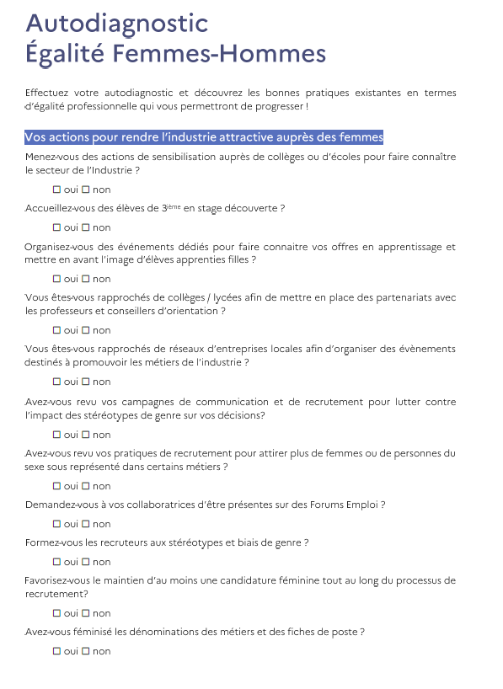

Outil du ministère du travail et de l’emploi- DGEFP (Égalité Homme-Femmes/ guide à destination des TPE- PME) : https://travail-emploi.gouv.fr/egalite-femmes-hommes-mon-entreprise-sengage
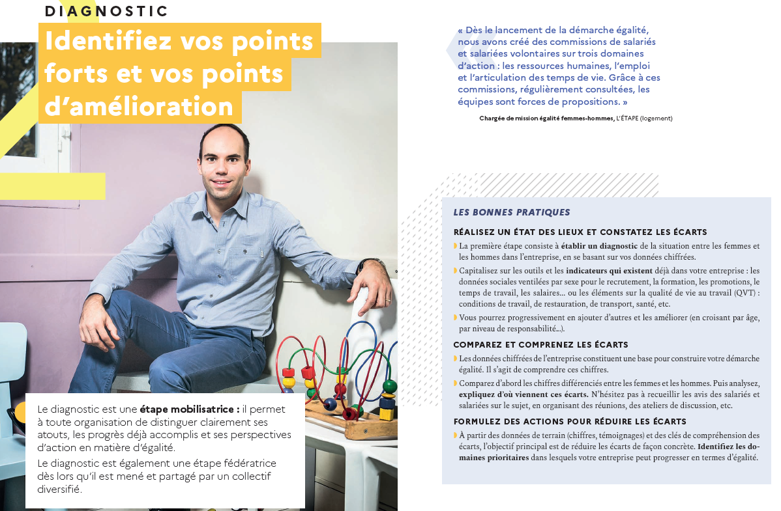

Premier dispositif d’accompagnement de l’économie sociale et solidaire (ESS) en France, le DLA accompagne gratuitement les structures d’utilité sociale dans le développement de leurs emplois et de leurs projets.

